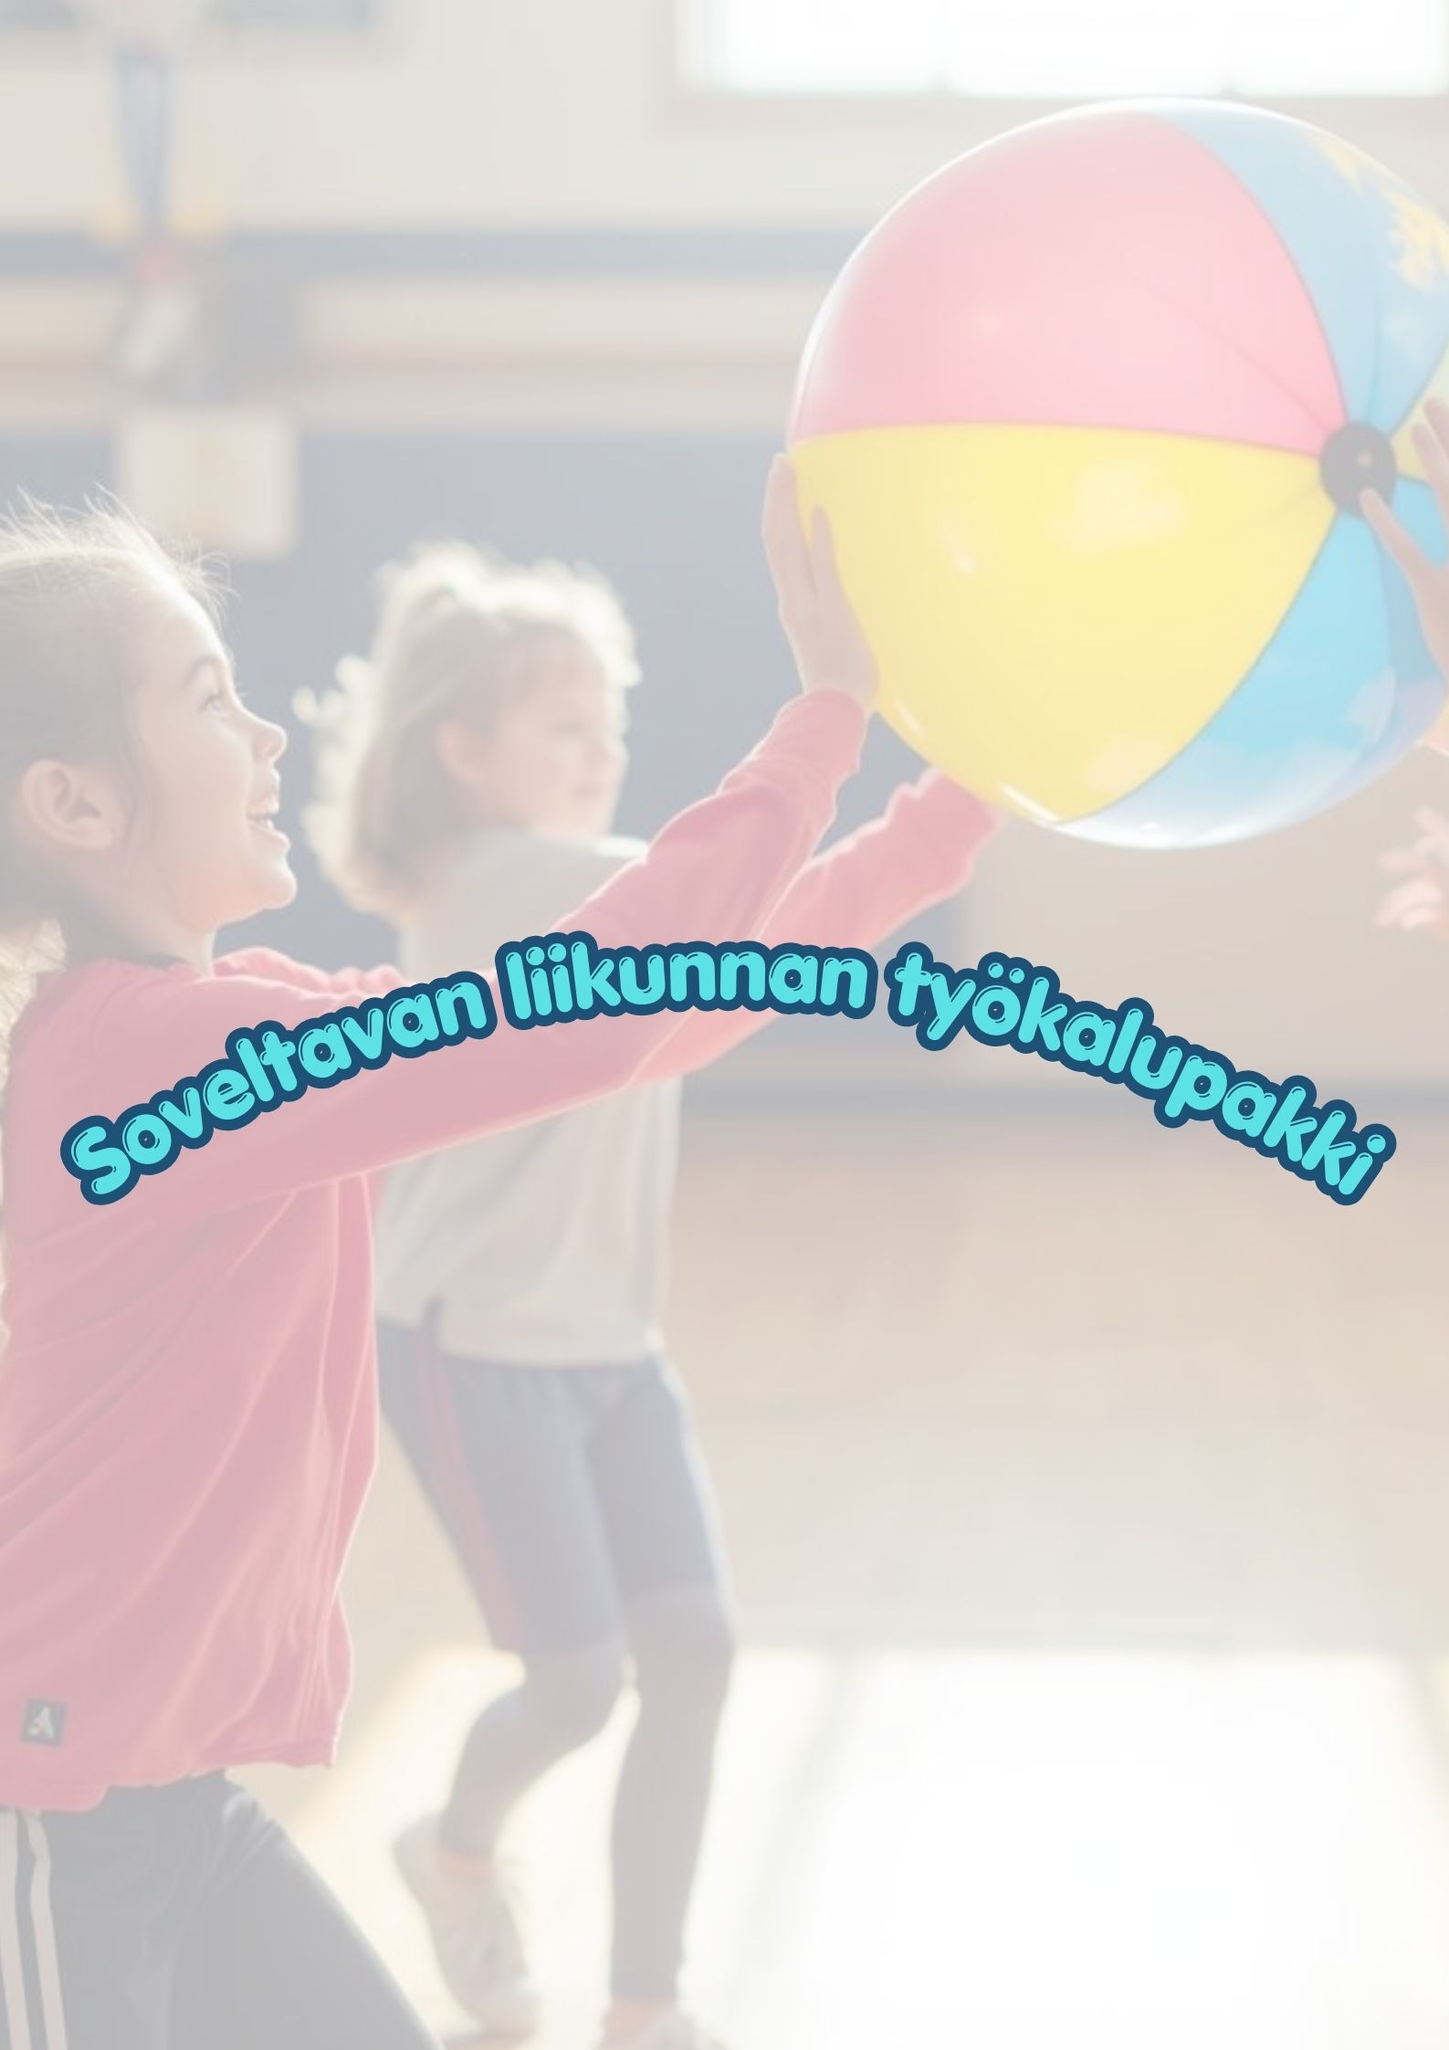Soveltavan liikunnan työkalupakki
Tämä koulutuspaketti on suunnattu kaikille henkilöille, jotka haluavat vahvistaa osaamistaan soveltavan liikunnan toteuttamisessa. Paketin tavoitteena on tukea jokaisen lapsen ja nuoren mahdollisuutta osallistua liikkumiseen omista lähtökohdistaan käsin.
Koulutuspaketti sisältää koulutusvideoita, joissa käsitellään soveltavan liikunnan perusperiaatteita sekä käytännön esimerkkejä arkeen. Videoiden lisäksi materiaaliin on koottu hyödyllisiä linkkejä ja vinkkejä sivustoille.
Materiaalin tarkoituksena on tarjota käytännönläheisiä työkaluja ja ideoita.

Koulutukset
”Mitä on soveltava liikunta?” (Kesto 46:31)
https://youtu.be/QzlJVv14mu8?si=xuHb9WVrYFr79xIQ
”Nepsy-lapsen ja nuoren ohjaus” (Kesto 50:26)
https://youtu.be/YfV1c56wndk?si=RvM9tCJ37U8dpio6
”Esteettömyys ja saavutettavuus liikunnassa & Valtti-toiminta” (Kesto 56:03)
https://youtu.be/Kn3pBQaljjw?si=4Ee2eMeMOwC_WaYn
Vinkkejä ja linkkejä
- Opetushallitus (Aineistoa soveltavan liikunnan opetukseen ja opiskeluun)
https://www.oph.fi/fi/koulutus-ja-tutkinnot/soveltava-liikunta
- Oppimisen tuki liikunnassa (Materiaalia lasten liikkumisen tueksi)
https://peda.net/jyu/sport/ljto/ejot
- Liikkuva koulu (Vinkkivideoita energisten lasten ohjaukseen)
https://liikkuvakoulu.fi/ideapankki/idea/vinkkivideot-energisten-lasten-ohjaukseen/
- Kaikki mukaan liikkumaan (Ideoita soveltavan liikunnan edistämiseen kouluissa)
https://kaikkimukaanliikkumaan.fi/
- Liikuntavinkit (Liikuntavinkkejä ja harjoitteita aktiivisuuden lisäämiseksi)
https://www.liikuntavinkit.fi/
- TUL-Hei kato mua! (Nepsy-koulutus, videoiden kesto n. 95 min)
https://tul.fi/koulutus/hei-kato-mua-nepsykirjon-lasten-kohtaamisen-koulutuskokonaisuus/
- Välineet.fi (Soveltavan liikunnan apuvälineiden vuokraavien tahojen verkkopalvelu)

